|  |
| --- |
| 전기레인지 화재 예방을 위한 YOLO 기반 반려동물 감지 시스템 |
|  |
| 엄지현*, 전수경*, 김태완**  *동덕여자대학교 HCI사이언스전공  **동덕여자대학교 데이터사이언스 전공  e-mail : *{20211568, 20211580}@dongduk.ac.kr, **kimtwan21@dongduk.ac.kr |
|  |
| Pet Detection System based on YOLO for Electric Range Fire Prevention |
|  |
| Ji-Hyeon Eom*, Su-Kyeong Jeon*, Tae-Wan Kim**  *HCI Science, Dong-Duk Woman University  **Data Science, Dong-Duk Woman University |
|  |
| 요  약  전기레인지는 편리함과 안정성 등을 장점으로 사용이 증가하고 있다. 하지만 반려동물 세대 역시 증가함에 따라 관련 화재사고가 빈번하게 발생하고 있다. 이 문제점을 해결하기 위해 본 논문에서는 YOLO를 활용한 전기레인지 주변 반려동물 감지 시스템을 제안한다. 전기레인지에 내장된 카메라를 통해 실시간으로 주변 상황을 살피며 YOLOv5s 모델로 고양이(Cat), 개(Dog), 사람(Person)을 인식하였다. 이때 반려동물이 혼자 있는 경우와 사람과 함께 있는 경우를 나누어 알림 전송 여부를 판단하였다. 이 시스템은 전기레인지의 안전한 사용으로 화재를 예방하는 데 기여할 것으로 기대된다. |
|  |

**Ⅰ. 서론**

최근 전기레인지의 안전성과 효율성 덕분에 많은 가정에서 인기를 끌고 있다. 그러나 전기레인지 사용의 증가와 함께 화재 사고도 빈번하게 발생하고 있으며, 가정에서의 전기레인지 화재는 해마다 증가하는 추세를 보인다.[1] 이에 따라 안전한 사용을 위한 주의가 필요하다는 경고가 이어진다.

특히, 반려동물의 예상치 못한 행동이 화재 위험을 크게 증가시키는 요인으로 주목받고 있다. 2022년 기준 우리나라 전체 가구 중 반려동물을 키우는 가정이 25.7%에 달하는 것으로 나타났으며,[2] 대전 지역에서 발생한 전기레인지 화재 중 24.6%가 반려동물로 인해 발생했다.[3] 소방청의 2019년 상반기 보고에 따르면 반려동물에 의한 화재발생 수는 2017년 7건, 2018년 20건, 2019년 상반기 10건으로 점진적으로 증가하고 있으며, 재산피해가 총 1억 389만 8000원으로 추산된다.[4]

이러한 배경 속에서 본 연구는 YOLO(You Only Look Once) 기반의 객체 탐지 기술을 활용하여 전기레인지 주변의 동물을 실시간으로 탐지 및 알림 시스템을 제안한다. 이 시스템은 전기레인지에 접근하는 반려동물을 탐지하여 화재 위험을 사전에 방지하는 데 중점을 둔다.

특히 YOLO v5s는 경량화된 구조와 빠른 처리 속도를 통해 높은 정확도와 효율성을 제공한다. 이를 활용하여 반려동물이 전기레인지 주변에 접근할 때 이를 즉시 인식하고, 사용자에게 경고 알림을 제공하는 방식으로 가정 내 안전을 강화할 수 있다.

따라서 본 연구는 가정 내 전기레인지 주변에 있는 반려동물을 실시간으로 감지하고, 이를 통해 화재 사고를 예방하는 데 기여할 수 있는 기술적 해결책을 제시한다.

**Ⅱ. 연구방법**

본 논문에서 제안하는 사람 유무에 따른 동물 감지 및 알림 시스템의 개념도는 그림 1과 같다.

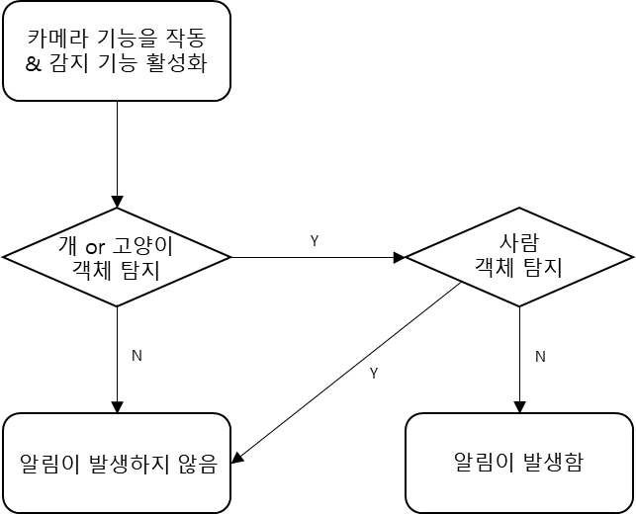

[그림 1] 동물 감지 및 알림 시스템의 개념도

사용자가 전기 레인지에 내장된 카메라 기능을 작동시키면 감지 기능이 활성화된다. 이후 실시간 영상 분석을 통해 개(dog)나 고양이(cat) 객체가 탐지될 경우 연결된 시스템에 알림이 발생하게 된다. 이때 사람(person) 객체가 함께 탐지되면 알림이 발생하지 않는다.

**Ⅱ-1. 데이터셋 재구성 및 모델 선정과 학습 평가 방법**

기존 모델에서 구축된 데이터셋은 모두 COCO(Common Objects in Context)가 사용되었다. 이는 대규모 객체 감지, 분할 및 캡션 데이터 세트로 33만개의 이미지가 포함되어 있으며 20만개의 이미지에는 주석이 포함되어 있다.[5] 약 80개의 카테고리로 구성되어 있지만 본 연구의 목적에 맞추어 데이터셋을 고양이(Cat), 개(Dog), 사람(Person) 세 가지 카테고리로 재구성하였다. 또한 동물의 다양한 부위와 자세와 관련한 2000장 이상의 이미지를 수집해 학습함으로써 모델이 전기레인지 주변의 객체를 더욱 정확하게 인식할 수 있도록 학습하였다.

YOLO는 객체 검출 분야에서 널리 사용되는 딥러닝 모델이며 그중에서도 YOLOv5는 정확도와 속도 측면에서 가장 안정적인 버전으로 평가받고 있다. 그 중 YOLOv5s는 모델 중 가장 작은 버전으로 상대적으로 적은 연산 자원을 사용하면서도 빠른 추론 속도를 제공해 실시간 프로그램에 적합하다. 모델의 성능 평가 지표로는 mAP(mean Average Precision)를 사용하여 객체 검출의 정확도를 중심으로 성능을 평가할 계획이다.

**Ⅲ. 실험**

전기레인지에 내장된 카메라로 반려동물의 접근을 실시간으로 감지하고 사람 유무를 판단해 알림을 전송하는 실험을 진행하였다. 실험은 고양이가 혼자 있는 경우와 사람과 함께 있는 경우로 나누어 진행하였으며, 사람의 경우 손만 보여도 인식이 가능하도록 학습하였다. 그림 2 (a)는 고양이가 혼자 전기레인지 주위에 있을 때, 고양이를 인식한 결과를 보여준다. 그림 2 (b)를 보면, 고양이가 혼자 있는 경우 이를 감지하여 경고 알림이 전송된 것을 확인할 수 있다. 반면, 그림 2 (c)의 경우 고양이와 사람이 같이 있는 장면이다. 이 상황에서 시스템은 화재로부터 안전하다고 판단하여 그림2 (d)와 같이 알림이 전송되지 않음을 확인하였다.

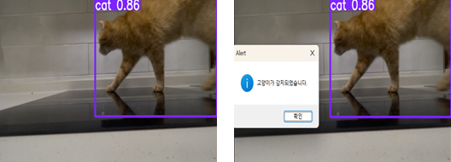

(a) (b)

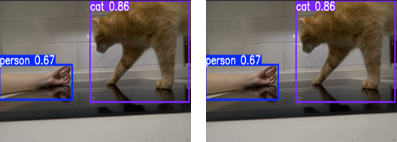

(c) (d)

[그림 2] 고양이 및 고양이, 사람 실험 사진 및 알림 실행 화면

YOLO를 이용한 반려동물 감지 모델의 정확도를 측정할 때 영상인식 알고리즘의 성능 평가에 많이 사용되는 mAP(mean Average Precision)를 통해 측정하였다. 약 2000개의 학습 데이터를 사용하였으며, batch size는 20, epoch는 30으로 설정하여 학습을 진행한 결과, 모델의 mAP는 약 83%로 나타났다.

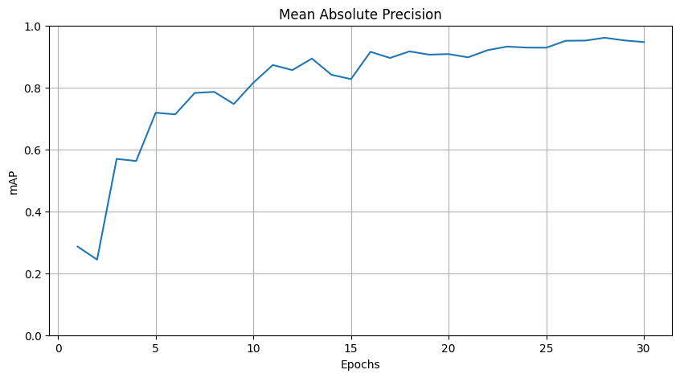

[그림 3] YOLO v5 학습 후 mAP 그래프

또한, 그림 4는 기존 모델과 데이터 커스텀 후의 성능을 비교한 결과이다. 그림 4 (a)는 커스텀 전 고양이 꼬리 부분의 인식 정확도가 39%였던 반면, 그림 4 (b)는 데이터 커스텀 후 정확도가 68%로 상승한 것을 확인할 수 있다. 또한 그림 4(c)는 커스텀 전 고양이 발 부분을 인식하지 못한 반면 그림 4(d)는 데이터 커스텀 후 92%의 정확도로 인식하는 것을 확인할 수 있다.

이 결과 객체 검출에서 인식 성능이 향상되었음을 알 수 있다.

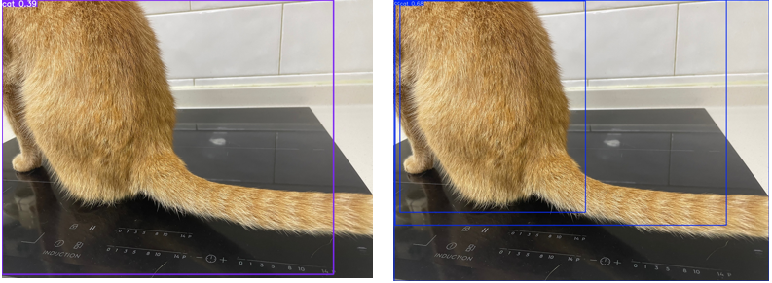

(a) (b)

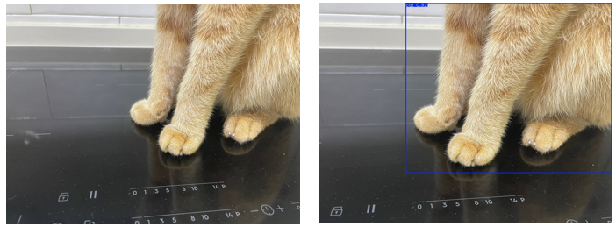

(c) (d)

[그림 4] 데이터 학습 성능 비교

**Ⅳ. 결론**

본 논문에서는 전기레인지에서 발생하는 화재를 예방하기 위해 YOLO 기반의 실시간 반려동물 감지 시스템을 제작하였다. 사람의 유무에 따라 반려동물이 전기레인지 근처로 접근할 경우 알림을 발생시키기 위해 사람(person), 고양이(cat), 개(dog)를 학습한 yolov5s 모델을 훈련하여 성능을 확인했다. 또한, 전기레인지에 내장된 카메라를 통해 사람과 반려동물을 높은 정확도로 인식한다는 것을 확인할 수 있었다. 그리고 카메라에 cat과 dog만 인식되었을 때는 알림이 발생하고, person과 함께 인식되었을 때는 알림이 발생하지 않음을 확인했다. 하지만, 다양한 환경의 주방에서 시스템의 성능을 최적화하기 위해서는 카메라의 위치에 대한 추가적인 실험이 필요하다. 향후 연구에서는 카메라 각도 조정에 대한 추가적인 학습을 통해 시스템의 범용성을 향상시킬 수 있을 것으로 기대한다.

**참 고 문 헌**

 [1]Lee, J.-I., Ha, K.-C. and Kim, J.-M. (2019) “A Study on the Characteristics &amp; Fire Hazard of Electric Range,” Journal of The Korean Society of Disaster Information. 한국재난정보학회, 15(3), pp. 380–390. doi: 10.15683/KOSDI.2019.09.30.380.

[2]Jong-Woo Baek, Bo-Sun Kwon, Seung-Eun Lee, & Hoe-Kyung Jung (2024). Research on Companion Animal Behavior Classification Model using Object Recognition. JOURNAL OF THE KOREA CONTENTS ASSOCIATION, 24(5), 65-72, 10.5392/JKCA.2024.24.05.065

[3]Maeng-geol Kwak, Byeung-seung Yoo. (2020). Analysis of Risks of Electric Range Fire Caused by Pet Animals. Magazine of Fire Investigation Socity of Korea, 11(1), 111-124.

[4]Fire Department (2019, July). “Fire due to pets? Power off isessential for prevention,” Fire Department Press release[Internet]. Available : http://www.nfa.go.kr/nfa/news/pressrelease/press/;jsessionid=yKtYgs6ARsg7KMyRoeME0cxL.nfa11?boardId=bbs_0000000000000010&mode=view&cntId=565&category=&pageIdx=.

[5] COCO dataset : Common Objects in Context / https://cocodataset.org/#home